`timescale 1ns/10ps

module GCD_cntrl (idle, result_rdy, A_en, B_en, B_sel, clk, reset_, input_available, result_taken, B_zero, A_lt_B, A_sel , sub_op);

output reg idle, result_rdy, A_en, B_en, B_sel , sub_op; // sub_op:1 = B-A , 0=A-B;

input clk, reset_, input_available, result_taken, B_zero, A_lt_B;

output reg [1:0] A_sel ;

parameter WAIT = 2'd0, CALC = 2'd1, DONE = 2'd2;

parameter A_sel_In= 2'b00, A_sel_B=2'b01, A_sel_Sub=2'b10, A_sel_X=2'bxx;

parameter B_sel_In= 1'b0, B_sel_A= 1'b1, B_sel_X=1'bx;

parameter W = 16;

reg [1:0] next_state;

reg [1:0] state;

always @(*)

begin

next_state = state;

case ( state )

WAIT :

    if ( input_available )

        next_state = CALC;

CALC :

    if ( B_zero )

        next_state = DONE;

DONE :

    if ( result_taken )

        next_state = WAIT;

default:

    next_state = 2'bxx;

endcase

end

always @(posedge clk or negedge reset_)

    if(!reset_)

        state = WAIT ;

    else

        state = next_state ;

always @(*)

//Default control signals

begin

    A_sel = A_sel_X;

    A_en = 1'b0;

    B_sel = B_sel_X;

    B_en = 1'b0;

    idle = 1'b0;

    result_rdy = 1'b0;

    case ( state )

    WAIT: begin

        A_sel = A_sel_In;

        A_en = 1'b1;

        B_sel = B_sel_In;

        B_en = 1'b1;

        idle = 1'b1;

        end

    CALC: if ( A_lt_B ) begin

            A_sel = A_sel_Sub;

            sub_op = 1'b1;

            A_en = 1'b1;

            B_sel = B_sel_A;

            B_en = 1'b1;

            end

        else if ( !B_zero ) begin

            A_sel = A_sel_Sub;

            sub_op = 1'b0;

            A_en = 1'b1;

            end

    DONE: begin

        result_rdy = 1'b1;

        end

    endcase

end

endmodule

module GCDdatapath (clk, operand_A, operand_B, result_data, A_en, B_en, A_sel, B_sel, B_zero, A_lt_B , sub_op);

parameter A_sel_In= 2'b00;

parameter A_sel_B=2'b01;

parameter A_sel_Sub=2'b10;

parameter A_sel_X=2'bxx;

parameter B_sel_In= 1'b0;

parameter B_sel_A= 1'b1;

parameter B_sel_X=1'bx;

parameter W = 16;

input clk ;

// Data signals

input [W-1:0] operand_A, operand_B;

output [W-1:0] result_data;

// Control signals (ctrl->dpath)

input A_en, B_en , sub_op; // sub_op:1 = B-A , 0=A-B;

input [1:0] A_sel;

input B_sel;

// Control signals (dpath->ctrl)

output B_zero, A_lt_B;

reg [W-1:0] A_out;

reg [W-1:0] A;

reg [W-1:0] B_out;

reg [W-1:0] B;

reg [W-1:0] tmp;

wire [W-1:0] sub_out;

always @(*)

    case (A_sel)

    A_sel_In: A_out = operand_A ;

    A_sel_B: A_out = B ;

    A_sel_Sub: A_out = sub_out;

    default: A_out = 16'bx ;

    endcase

always @(posedge clk)

    if (A_en)

        A = A_out;

always @(*)

    case(B_sel)

    B_sel_In: B_out = operand_B ;

    B_sel_A: B_out = A ;

    default: B_out = 16'bx ;

    endcase

always @(posedge clk)

    if (B_en)

        B = B_out ;

assign B_zero = (B==0);

assign A_lt_B = (A < B);

always @(*)

begin

    if(sub_op)

        tmp = B - A;

    else

        tmp = A - B;

end

assign sub_out = tmp;

assign result_data = A;

endmodule

module in_mdl (operand_A, operand_B, input_available, idle);

parameter W = 16;

output reg [W-1:0] operand_A, operand_B;

output reg input_available;

input idle ;

initial

begin

    operand_A = 36;

    operand_B = 15;

    input_available = 1;

    #40

    input_available = 0;

end

always

    begin

    #40

    if (idle)

        begin

        operand_A = operand_A * 5;

        operand_B = operand_B * 2;

        input_available = 1;

        end

    else

        input_available = 0;

    end

endmodule

module out_mdl (result_data, result_rdy, result_taken);

parameter W = 16;

input [W-1:0] result_data;

input result_rdy;

output reg result_taken;

reg [W-1:0] result;

initial

result_taken = 0;

always @ (result_rdy)

    if (result_rdy)

        begin

        result = result_data;

        result_taken = 1 ;

        end

    else

        result_taken = 0 ;

endmodule

module testfixture ;

parameter W = 16;

//GCD instances

wire [1:0] A_sel ;

wire [W-1:0] operand_A, operand_B, result_data;

reg clk, reset_;

GCD_cntrl C1 (idle, result_rdy, A_en, B_en, B_sel, clk, reset_, input_available, result_taken, B_zero, A_lt_B, A_sel , sub_op) ;

GCDdatapath D1 (clk, operand_A, operand_B, result_data, A_en, B_en, A_sel, B_sel, B_zero, A_lt_B , sub_op) ;

in_mdl I1 (operand_A, operand_B, input_available, idle) ;

out_mdl O1(result_data, result_rdy, result_taken) ;

//Stimulus

initial

begin

    clk = 1'b0 ;

    repeat(80)

        #10 clk = ~clk ;

    $finish ;

end

initial

begin

  reset_ = 0;

  #15  reset_ = 1'b1;

end

initial

begin

$dumpfile("GCD1.vcd");

$dumpvars;

end

endmodule

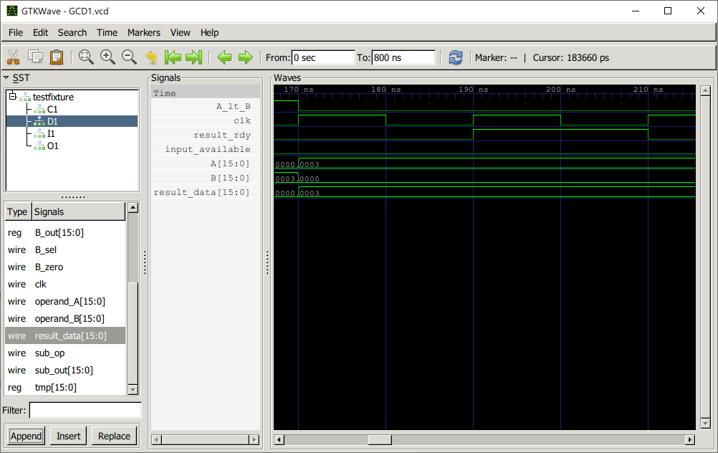Timing diagram：（shows result before 200ns）

Revised diagram of datapath and control unit :

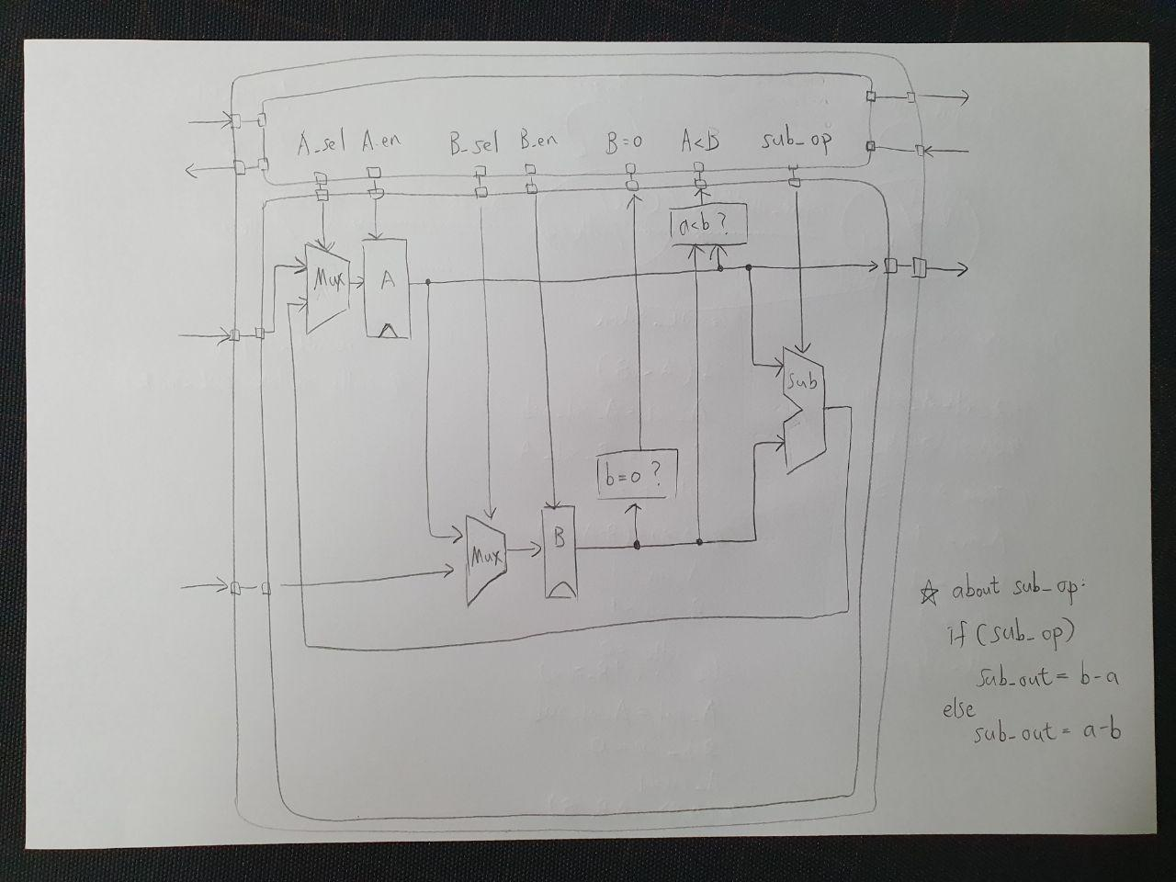

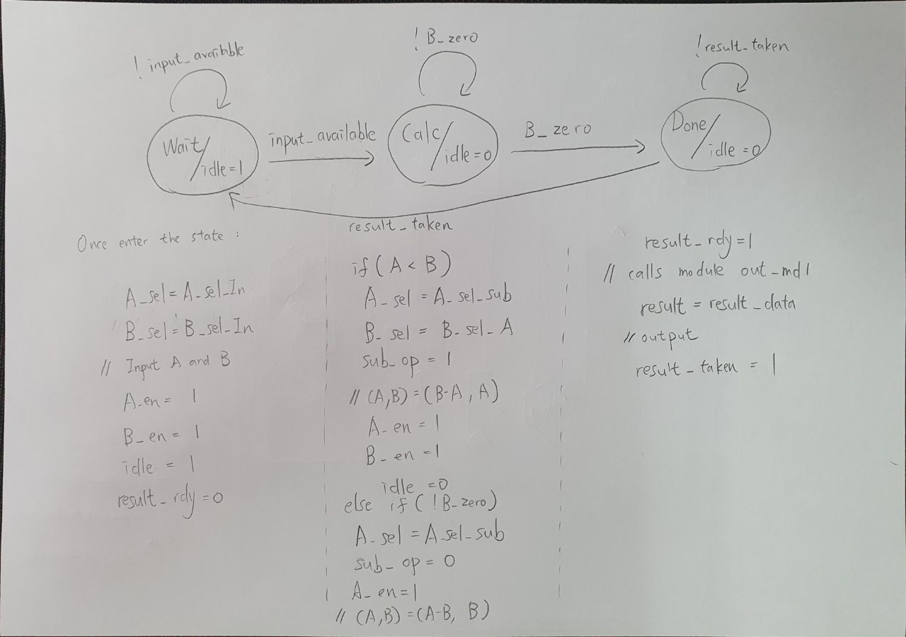FSM :